课题1 燃烧和灭火
【学习目标】
1．认识燃烧条件和灭火原理。
2．初步学会灭火器的选择和使用。
3．知道引起爆炸的原因，了解易燃物和易爆物的安全知识。
【重点难点】
1．燃烧的条件和灭火的原理。
2．常用灭火方法和使用范围。
学习内容一 燃烧的条件
【学习指导】
阅读课本第128－129页的有关内容，完成下列填空。
1．燃烧是指可燃物与氧气发生的一种发光、放热的剧烈的氧化反应。
2．下图是探究物质燃烧条件的3个对比实验：
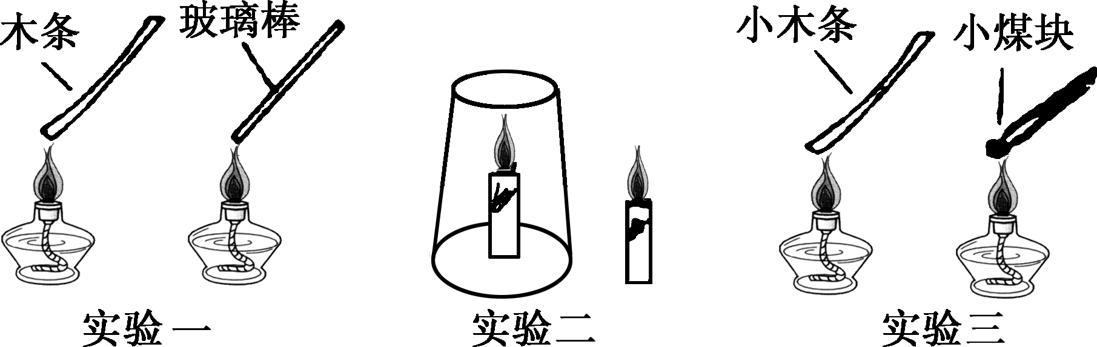
根据各实验得到相应的燃烧条件有：实验一：可燃物；实验二：空气或氧气；实验三：温度达到可燃物的着火点。燃烧的三个条件缺一不可。
3．老师演示实验7－1，同学们认真观察现象，并把现象填写在下列表格中：

图7－5Ⅰ中的现象 | 薄铜片上的白磷燃烧而红磷不燃烧，热水中的白磷不燃烧
图7－5Ⅱ中的现象 | 热水中的白磷在通入氧气后燃烧
【名师归纳】
燃烧需要三个条件：①可燃物；②氧气(或空气)；③达到燃烧所需的最低温度(也叫着火点)。
【反馈练习】
1．下列关于燃烧的叙述正确的是(B)
A．凡是有发光放热现象的变化一定是燃烧
B．燃烧过程中一定有发光放热现象
C．燃烧后的生成物一定是气体
D．燃烧时一定要有氧气参加
2．点燃的火柴竖直向上，火柴梗不易继续燃烧，其原因是(C)
A．火柴梗着火点高
B．火柴梗接触氧气少
C．火柴梗温度不易达到着火点
D．火柴梗潮湿
3．在古代，人类就掌握了钻木取火的方法。钻木头之所以能取火是由于：摩擦生热，使温度达到木头的着火点，从而使木头燃烧起来。
4．下列因素与可燃物燃烧的剧烈程度无关的是(B)
A．可燃物本身是不是易燃物
B．大气层中二氧化碳的含量
C．周围氧气的浓度
D．可燃物与空气的接触面积
学习内容二 灭火的原理和方法
【学习指导】
阅读课本第129－131页的有关内容，完成下列填空。
1．灭火的原理：燃烧需要同时满足三个条件，所以我们只要破坏其中的一个条件，就能达到灭火的目的。
2．灭火的方法有移走可燃物、隔绝空气或氧气、降温至着火点以下。
3．学生分组做第130页的演示实验，观察现象并分析原因：

现
象 | 蜡烛
熄灭 | 蜡烛继
续燃烧 | 蜡烛熄灭
分
析 | 隔绝了空
气或氧气 | 满足燃烧的条件 | 碳酸钠与盐酸反应生成了CO₂，CO₂不能燃烧，也不支持燃烧
4.泡沫灭火器的反应原理(用化学方程式表示)：Na₂CO₃＋2HCl===2NaCl＋H₂O＋CO₂↑。

灭火器 | 适用范围
泡沫灭火器 | 扑灭木材、棉布等燃烧引起的失火
干粉灭火器 | 扑灭油、气等燃烧引起的失火
二氧化碳
灭火器 | 扑灭图书、贵重设备、精密仪器等物的失火
【名师归纳】
灭火时降温，使温度降到物质着火点以下，不能说降低着火点，因为着火点是物质固有的属性，一般不会随外界条件的改变而改变。另外，不管灭火还是燃烧都要对照燃烧的三个条件去考虑。
【反馈练习】
1．判断下列事故处理方法正确的是(A)
A．炒菜时油锅着火，立即盖上锅盖
B．家用电器着火时，立即用水浇灭
C．高层住房着火时，立即打开所有门窗
D．发现煤气泄漏时，立即打开排风扇电源开关
2．要将桌上燃着的酒精扑灭，宜采取的措施是(D)
A．用水泼灭 B．投入冰块冷却降温
C．用扇子扇灭 D．用湿抹布或沙子盖灭
3．夜间发现液化石油气泄漏时，应采取的紧急措施是(C)
A．向室内喷水，溶解液化石油气，防止其燃烧
B．开灯，仔细检查泄漏源
C．打开所有门窗通风，关闭气源阀门
D．打电话报警，并请维修人员前来维修
4．图书档案室或存放精密仪器的工作室失火，应使用的灭火器为(C)
A．泡沫灭火器 B．干粉灭火器
C．二氧化碳灭火器 D．水
5．下列自救措施中，不合理的是(D)
A．遇到意外情况，可用掌握的知识进行有效的处理，同时拨打电话求救
B．室内起火，不要急于打开门窗
C．烟雾较浓时，应用湿毛巾捂住鼻子，并尽量贴近地面逃离
D．在山林中遇火灾时，向顺风方向奔跑，脱离火灾区
学习内容二 易燃物和易爆物的安全知识
【学习指导】
阅读课本第132－133页的有关内容，完成下列填空。
1．爆炸：可燃物在有限的空间内急剧地燃烧，就会在短时间内聚积大量的热，使气体的体积迅速膨胀而引起爆炸。
2．学生分组做7－2的演示实验，填写实验现象和结论。
3．可燃物与氧气的接触面积越大，燃烧就越剧烈。在油库、面粉加工厂、纺织厂和煤矿的矿井内，都标有严禁烟火字样。在这些地方要注意经常通风。
4．同学们比赛记忆第133页图7－13所示的图标。
【讨论交流】
1．为什么单独一支蜡烛在金属罐外或罐内燃烧不会发生爆炸，当鼓入大量空气时却爆炸？
2．油库、面粉加工厂、纺织厂和煤矿的矿井内，都标有“严禁烟火”字样或图标的原因是什么？
【温馨点拨】
1．罐内含有大量空气，鼓气是使塑料瓶中的面粉充满金属罐，这时罐内就是空气和面粉的混合物，遇到蜡烛燃烧产生的火焰就剧烈燃烧，放出大量热，使气体体积迅速膨胀而引起爆炸。
2．因为这些地方的空气中常混有可燃性的气体或粉尘，它们接触到明火，就有发生爆炸的危险。
【名师归纳】
氧化反应包括剧烈氧化和缓慢氧化。共同点：都放热。燃烧的类型：在不封闭的空间内平静燃烧；在有限空间内急速燃烧发生爆炸。爆炸不一定是化学变化。
【反馈练习】
1．日常生活中有①酒精；②味精；③液化石油气；④食糖；⑤汽油；⑥柴油。其中属于易燃易爆物的是(C)
A．①②③ B．④⑤⑥
C．①③⑤⑥ D．②④⑤
2．下列各组气体混合后点燃，不会发生爆炸的是(D)
A．一氧化碳和空气 B．氢气和氧气
C．天然气和空气 D．氖气和氧气
3．盛装酒精的试剂瓶标签上印有的警示标志是(C)
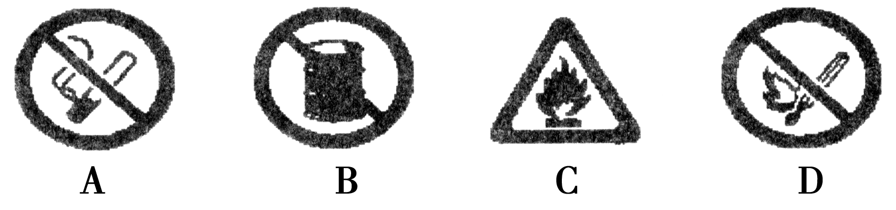
4．下列说法不正确的是(D)
A．燃烧都会产生热量
B．在有易燃易爆物的工作场所，严禁穿化纤类服装
C．煤井中必须通风，严禁烟火
D．可燃物温度达到着火点即可燃烧
5．下列说法正确的是(A)
A．可燃物燃烧的条件是可燃物要与氧气接触并且温度要达到着火点
B．爆炸一定是化学变化
C．自燃一定是发光发热的氧化反应
D．发热发光的变化一定是化学变化

